关于2020年创新型人才国际合作培养项目的执行说明

2020年创新型人才国际合作培养项目是国家留学基金资助出国留学人员选派主要项目之一，其资助出国留学人员选派工作以《2020年国家留学基金资助出国留学人员选派简章》（以下简称“简章”， 网址：https://www.csc.edu.cn/article/1710）为依据，其中包含“2020年创新型人才国际合作培养项目专栏”（简章第四条10项）。现就选派工作介绍如下。
一、派出人员类型及条件：
1.访问学者：应为优秀中青年骨干教师或科研工作者。申请时年龄不超过50岁。（派出3–12个月）
2.博士后研究申请人申请时距其博士毕业时间应在3年以内。申请时年龄不超过40岁。（派出6–24个月）
3.博士研究生：申请时应具有硕士学位，或优秀应届本科毕业生或在读硕士生，年龄不超过35岁。（派出36–48个月）
4.联合培养博士研究生：申请时应为国内高校全日制优秀在读博士研究生，年龄不超过35岁；申请时应已获国内外导师共同制定的联合培养计划。（派出6–24个月）
（注：我校获批创新人才项目派出类型仅含上述4类）
二、派出人员语言要求：
语言合格标准参照国家留学基金资助出国留学外语条件（简章第七条5项目，网址：https://www.csc.edu.cn/article/1709），若中外合作协议或外方明确有语言要求的，可参照执行。受疫情影响，如无法在本年度网报前取得语言成绩，但已获得外方录取通知书的，可先进行网上申请，待取得合格语言成绩后，方可派出。

三、选派流程：
时间 | 事项 | 备注
2020年9月20日 | 项目单位向国交处提交拟派出人员名单、录取通知书、语言能力证明 | 名单需项目负责人签字，加盖所在部门公章。
2020年9月25日 | 国交处审核上述材料，对符合条件的派出人员进行公示 | 公示期为5个工作日
2020年10月9日 | 国交处准备报送留基委派出人员推荐公函（红头文件）
2020年10月20日 | 国交处组织拟派出人员进行网上申报，并提交纸质版材料 | 21日前必须完成网报。
2020年10月25日 | 国交处向留基委报送纸质材料

四、申报流程：
申报流程请参见《2020年创新型人才国际合作培养项目申请人网报说明》。本次申报为第二批：2020年10月20-25日，主要针对次年（2021年）派出人员，请参考人选网报说明材料清单（网址：https://www.csc.edu.cn/chuguo/s/1760），需按照申请人的派出类型准备相应材料。
五、派出流程（网址：https://www.csc.edu.cn/chuguo/luqupaichu）：
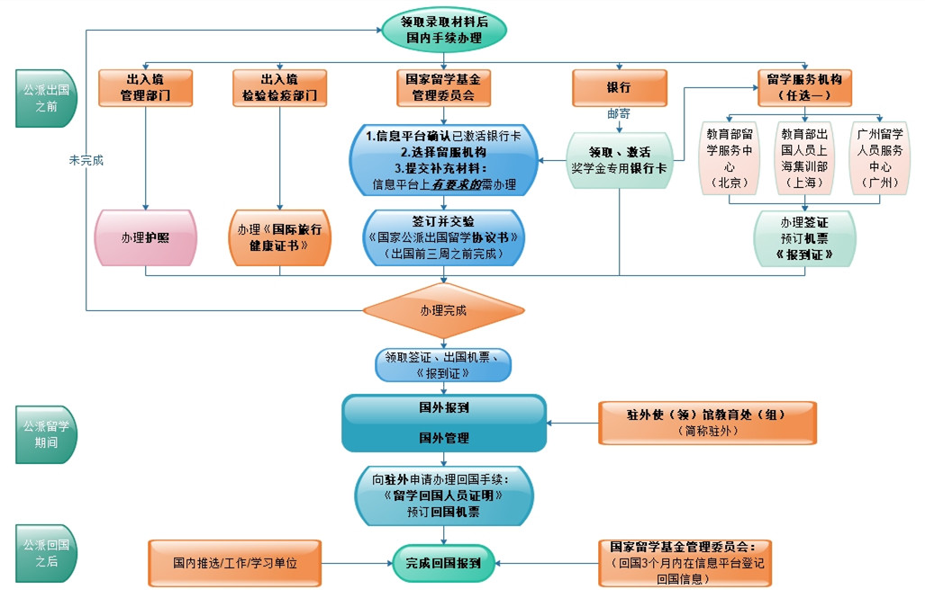

六、其他事项
关于创新型人才国际合作培养项目更详细的介绍，请参见“2020年创新型人才国际合作培养项目专栏”（网址：https://www.csc.edu.cn/chuguo/s/1760）及简章（网址：https://www.csc.edu.cn/article/1710）。若有其他问题，请咨询各项目单位对接人及国际交流处相关老师。

